1. 提取长方形晶圆传感器电路图；
2. 传感器驱动程序。

正面
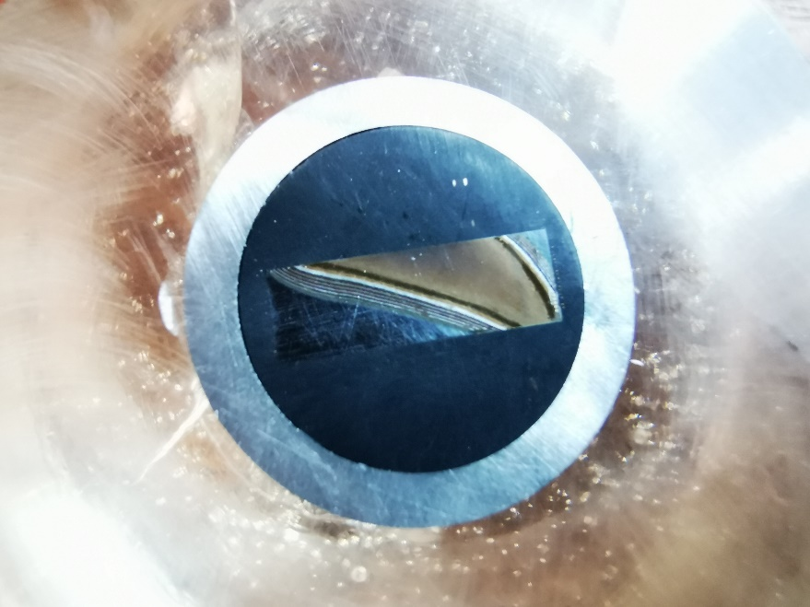

反面
